Conteo de personas en imágenes aplicando Suport Vector Regression - SVR
Douglas Jair Castiblanco, Miguel David Benavides Galindo, Jaime Sebastián Rodríguez Camargo, Miguel Angel Mendez Hernandez, Marlon Jaramillo Zapata y Christian Fernando Rodríguez Rodríguez.
¹ Pontificia Universidad Javeriana, Bogotá CO, Colombia
Resumen. El conteo de personas usando técnicas de “Computer Vision” representa un campo en desarrollo con un amplio uso y aplicación en problemas de seguridad, salud, mercadeo, entre otros. La detección de aglomeraciones, los eventos públicos o centros comerciales con alto flujo de personas, son motivos de estudio ya sea para regularlos o fomentarlos. Los modelos de machine learning pueden reconocer el flujo de personas, para prevenir alguna enfermedad o para analizar el entorno y poder crear una estrategia de ventas, incluso un moderno software de seguridad, que pueda proteger bienes y activos en general. Esto se realiza por medio de un entrenamiento de datos recopilados que se presentan en imágenes las cuales pasan a través de capas captando detalles y generando reglas propias para posteriormente aprender y poder realizar predicciones. A lo largo del documento se realiza una revisión de los avances y los diferentes modelos propuestos. Finalmente, se propone la aplicación de un algoritmo de aprendizaje de máquina supervisado llamado Regresión de Soporte Vectorial (Support Vector Regression – SVR), para el algoritmo SVR se realizan cambios en los parámetros con el fin de buscar el mejor modelo para contar personas a partir de una imagen.

Palabras Clave: Detección y conteo de personas, aprendizaje de máquina supervisado, Regresión de Soporte Vectorial, SVR.
- Contextualización del problema
Los modelos para reconocer y contar personas, por medio del análisis de imáge-nes y videos hace parte de un conjunto de técnicas que han proliferado en el campo de la inteligencia artificial. A partir de un algoritmo SVR – Support Vector Regression o regresión , se propone llevar a cabo el entrenamiento para la predicción del con-teo de personas en un conjunto de imágenes; esto, con la intención de determinar finalmente la cantidad de individuos presentes, para emplear una estrategia de salud, seguridad o marketing.

Esta propuesta, se enfocará en aspectos de salud, puesto que, a partir del recono-cimiento y conteo de personas, permite mitigar potenciales riesgos biológicos reduciendo los contagios, por el contexto actual de pandemia. El estudio se reali-za dentro de un centro comercial, lugar altamente frecuentado en donde la labor de cuantificar a un grupo de personas rápidamente y reconocer el lugar donde es más probable que esto ocurra es fundamental, incluso se podría a partir de esto, pronosticar el comportamiento de las personas en el tiempo..
- Estado del arte
  - Regresión de Soporte Vectorial - SVR

El aprendizaje de maquina o machine learning, son algoritmos usados para poder predecir algún evento dada información recopilada, los cuales se pueden clasificar el aprendizaje supervisado, no supervisado y por refuerzo. Nos referiremos a los primeros, los cuales tienen como característica que tienen una variable explicativa o dependiente basadas en una cantidad de variables independientes. Si la variable dependiente es cualitativa hablamos de un problema de clasificación y si la variable es cuantitativa hablamos de un problema de regresión.
Los algoritmos Support Vector Machines (SVM) y Support Vector Regression (SVR) son unos ejemplos de la aplicación de la optimización de aprendizaje supervisado.
El objetivo de SVM y SVR es realizar la predicción a partir de un problema de optimización geométrica que se puede escribir como un problema de optimización cuadrático convexo con restricciones lineales, en principio resoluble mediante cualquier procedimiento de optimización no lineal.
SVM están disponibles en versiones lineales y no lineales.
Todo lo anterior le da a SVM ciertas ventajas sobre otros métodos redes neuronales y arboles de decisión.
En particular, para el SVR, definimos la función de pérdida como aquella que ignora los errores asociados con los puntos que caen dentro de cierta distancia (e.g. $ϵ>0$) de la verdadera función de regresión lineal,
$μ\left(X\right)= β_{0}+ X^{T}β$
En otras palabras, si el punto $\left(x,y\right)$ es tal que $|y- μ(x)|≤ϵ$, entonces la pérdida es cero, si por el otro lado $\left|y- μ\left(x\right)\right|>ϵ$, entonces tomaos la perdida como $\left|y- μ\left(x\right)\right|-ϵ$.
Con esta estrategia, podemos definir las siguientes dos funciones de pérdida:
- $L_{1}^{ϵ}(y, μ(x))=max\{0,\left|y- μ\left(x\right)\right|-ϵ\}$
- $L_{2}^{ϵ}(y, μ(x))=max\{0,{(y- μ\left(x\right))}^{2}-ϵ\}$

La primera $L_{1}^{ϵ}$es llamada linear $ϵ$ - insensitive loss function y la segunda $L_{2}^{ϵ}$es quadratic $ϵ$-insensitive loss function. Las dos curvas están graficadas en la siguiente figura:

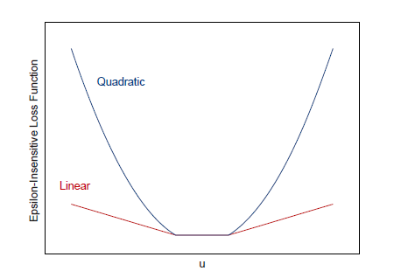
Figura

Por otro lado, los principales algoritmos para la optimización para SVM y SVR, podemos encontrar:

- Gradient Ascent
- Chunking
- Decomposition
- Sequential Minimal Optimization (SMO).

A continuación, se presenta la revisión documental del uso de SVR para el conteo de personas en imágenes o video:
  - Image based regression using boosting method
Los autores proponen.
  - Short term prediction of crowd density using v-SVR
Los autores proponen
  - A method for people counting using feature fusion based on SVR with PSO optimization
Los autores proponen
  - Human count estimation in high density crowd images and videos
Los autores proponen
  - Pedestrian Counting Based on Crowd Density Estimation and Lucas-Kanade Optical Flow

Los autores proponen

  - A Method for Counting Moving People in Video Surveillance Videos
Los autores proponen un método para el conteo de personas en aplicaciones de video vigilancia estableciendo un mapeo entre imágenes y el número de personas. En este artículo utilizan el algoritmo SURF (Speeded-Up Robust Features) y un regresor $ϵ-SVR$, que provee un estimador del conteo. Esta aproximación es comparada con el algoritmo ganadores del PETS 2009 (crowd image analysis challenge) que es un concurso para el conteo de personas.
El estimador $ϵ-SVR$, es una variación de una SVM (máquina de soporte vectorial), que recibe como entrada el numero de puntos de cada clúster identificado en la imagen y su densidad (normalizada) y es entrenada para estimar el número de personas en cada clúster. (siguiente diapositiva)
El algoritmo propuesto opera de la siguiente forma:

- Detección de los puntos de interés asociados a las personas, en el cual se asumen que las personas son los únicos puntos que tienen algún tipo de movimiento, mientras que el entorno es estático.
- Agrupación o clusterización de los puntos de interés, que representan los grupos de personas identificadas.
- Extracción de las características y calculo de la regresión, en este punto, un vector con las características es calculado por cada cluster detectado, el cual es alimentado a un regresor. La salida de ese regresor es el número de personas estimadas en el grupo.

A nivel general, se propone una arquitectura como muestra en la siguiente figura:

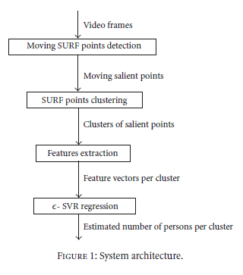
Figura 1
El algoritmo propuesto arroja una mejoría en el MAE y MRE (en paréntesis) en comparación con el algoritmo ganador del PETS 2009, tal como se muestra en la siguiente figura:

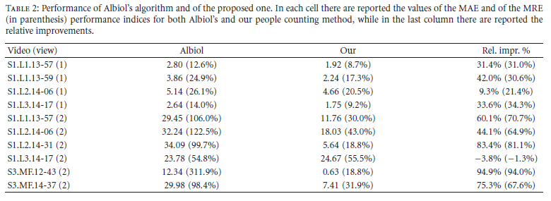
Figura 2

  - Boosting deep attribute learning via support vector regression for fast moving crowd counting
Las investigaciones se concentran en conteos de personas estáticas o en poco movimiento, mientras que el conteo de personas en movimiento rápido está rezagado, por lo cual los autores proponen la aplicación de SVR y múltiples características espacio - temporales para potenciar el aprendizaje profundo de los atributos acumulativos, basado en el algoritmo VGG16 nombrado CA-VGG.

A nivel general el algoritmo propuesto aporta las siguientes novedades:
- Se propone una novedosa multifunción espacio-temporal uniendo parches de super-píxeles basados en características de múltiples apariciones y características de múltiples movimientos para resolver el problema del conteo de personas en movimiento rápido,
- Se propone una nueva arquitectura de aprendizaje de atributos acumulados profundos basada en la red VGG16 y se denomina CA-VGG,
- Se propone un nuevo algoritmo “Boosting Deep Attribute Learning” por medio de un SVR basado en la estrategia de fusión tardía para mejorar el rendimiento del aprendizaje profundo y se denomina Boosting DAL-SVR. (siguiente)

Los pasos son los siguientes:

- Extracción y unificación de las características múltiples espacio temporales, en dos pasos: segmentación de multitudes y extracción de las características.
- Aprendizaje de atributos acumulados de conteo de multitudes a través de Deep Learning, basados en una red VGG16 resultado una red denominada VA-VGG16.
- Algoritmo que une los atributos de la red neuronal y SVR.
La representación se puede ver en el siguiente figura:

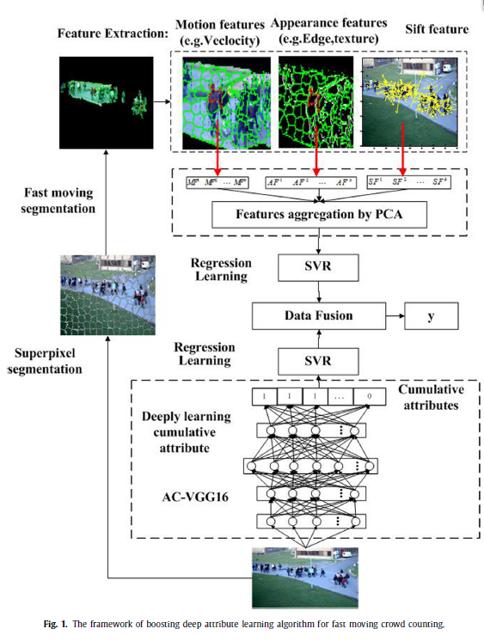
Figura 3
Para evaluar el experimento, se usaron diferentes datasets como UCSD, PETS 2009 y Mall, usando como métricas el MAE y MDE. Como ejemplo, relacionamos los resultados en el Mall Dataset:

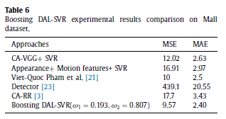
Figura 4

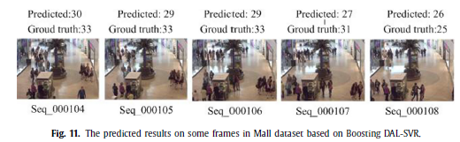
Figura 5

- Metodología
El problema planteado se abordará como un modelo de regresión sobre imágenes, esta definición es muy importante porque de acuerdo con el tipo de problema se define, la función de perdida, la capa de salida del modelo y los datos de entrenamiento. Se crea un modelo secuencial en Keras por medio de la librería pygad y se definen las capas, la función de activación y demás, para la identificación de las características más importantes de la imagen procesada. Sin importar el lugar y el tipo de imagen, para luego pasar estos datos a un algoritmo genético.
En concreto, este proceso se realiza en cada uno de los siguientes pasos:

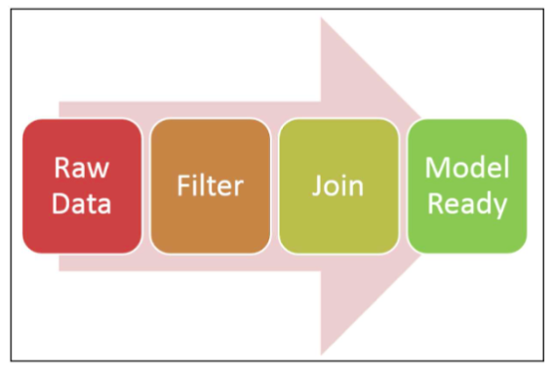
Figura 16: Fuente: (Ockree et al., 2018)

Primero realizar la recolección de los datos, para luego realizar los preprocesamientos necesarios en los datos para poder servir como entradas para un modelo, ya con el modelo seleccionado y los datos en la forma requerida se debe empezar a experimentar con los parámetros e hiperparámetros del modelo genético para así poder encontrar la mejor configuración de este, este algoritmo genético se realizará de la siguiente manera:
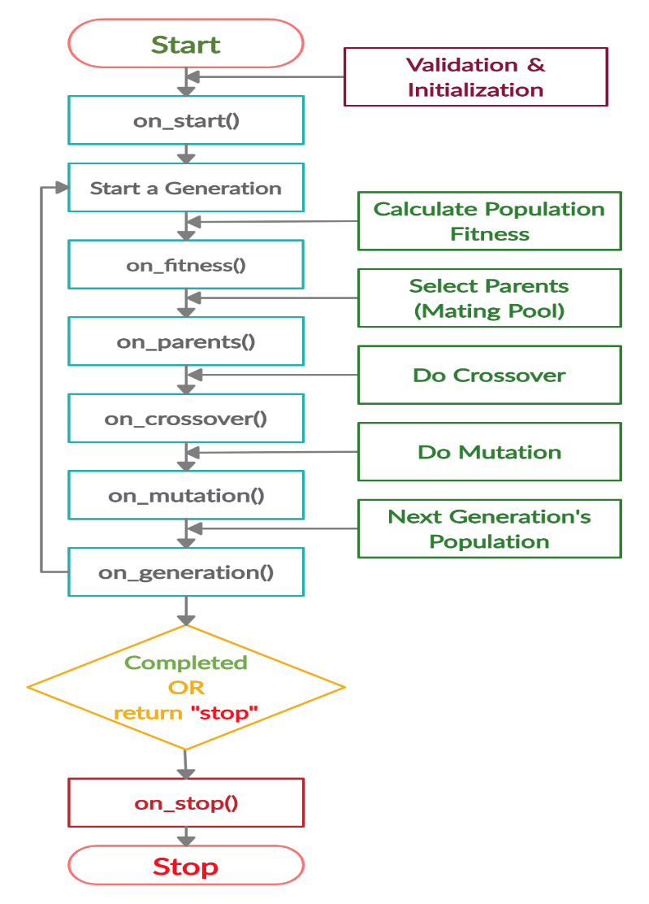
Figura 17: Metodologia algoritmos geneticos

En el proceso específico del desarrollo de un algoritmo genetico a partir de una red neuronal convolucional se deben ajustar los parámetros e hiperparámetros, con miras de poder generar un modelo capaz de cumplir el objetivo de contar personas teniendo en cuenta un balance entre costo computacional y precisión. A continuación, se presentan estos pasos a más detalle.

  - Recolección de datos.

Para poder realizar un modelo de la cantidad de personas que se encuentran en alguna imagen, inicialmente se realiza la adquisición de los datos, los cuales se tomaron de la plataforma Kaggle [2], estos son imágenes de una cámara ubicada en un centro comercial, la cual siempre apunta al mismo lado capturando imágenes con las personas que se encontraban ahí, es una problemática de conteo de personas. Crowd Counting. La base de datos está compuesta por 2.000 imágenes RGB de fotogramas de un video, su tamaño es de 480x640 píxeles y también cuenta con el número de personas en la imagen como etiqueta.

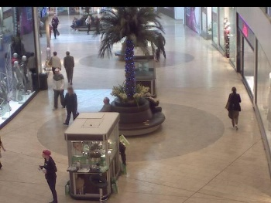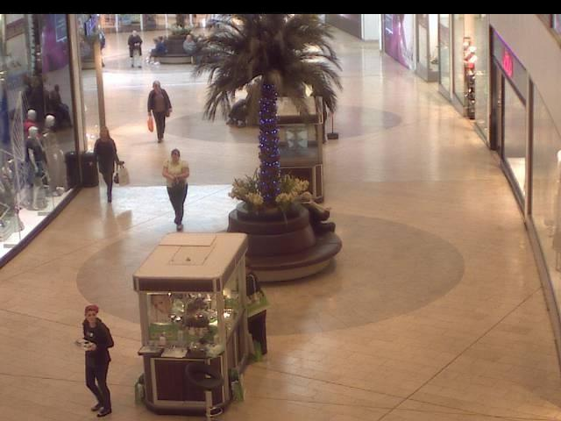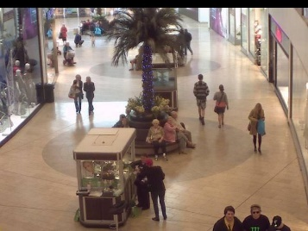
Figura 18. Ejemplo de imágenes del dataset Crowd Counting.

Se observa que al ser siempre el mismo ángulo los objetos del centro comercial se mantienen constantes, luego la única variación de las imágenes son las personas que aparecen.

  - Preprocesamiento de los datos.

El computador solo entiende números, por ende, las imágenes deben tener una representación numérica, mediante un objeto matricial, donde cada píxel representa un valor y las dimensiones de esta matriz son las mismas dimensiones de la imagen, para nuestro caso representa matrices de 480x640. Inicialmente se trabajó con la base de datos original (conservando tamaño y color), usando Google Colab para la creación de un entorno de Python y lograr entrenar el algoritmo genético y la red neuronal convolucional propuesta.

Teniendo las matrices de 480x680 cada pixel de las imágenes fue normalizado y los valores de las representaciones matriciales acotados entre [0, 1] (formato Float32), esto con miras de mejorar el proceso de optimización. Al realizar los primeros acercamientos con el algoritmo genético, se observó que las dimensiones de las matrices generaban un costo computacional alto para el alcance del ejercicio generando que la herramienta se quedara sin recursos, por ende, se tomó la decisión de reducir las imágenes en representaciones de 240x240 pixeles.

Otros procedimientos que se realizaron fue pasar las imágenes a escala de grises para poder darle más eficiencia al modelo a la hora de ser entrenado y desplegado, un ejemplo se ve en la Figura 19.

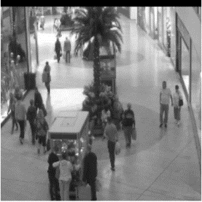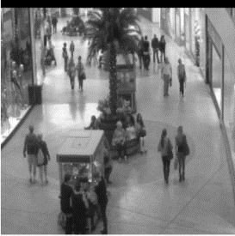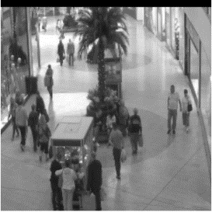
Figura 19. Ejemplo de imágenes en escala de grises 240x240 del dataset Crowd Counting.

  - Entrenamiento.

Las 2.000 imágenes iniciales se dividieron en dos conjuntos, uno para entrenar el modelo (80%) y otro para validarlo (20%), posteriormente dado que Google Colab permite trabajar por medio de GPU se configuró el notebook con estas características para poder realizar el proceso de ajuste y experimentación en un menor tiempo.

Por medio de las librerías pygad y Keras, inicialmente se creó una red neuronal convolucional con tres capas de convolución y pool, para posteriormente pasar a un modelo de algoritmos geneticos y dar el valor entero del número de personas por imagen, dadas las características del problema de regresión, se usó la función de perdida sobre el error cuadrático medio, la métrica de entrenamiento usada fue el MAE dado que era la más utilizada en el estado del arte estudiado y la función fitness se tomó como su inverso.

Por último, debemos considerar que la función de activación de las capas ocultas fue Relu, dado que es la función de activación que mejores resultados ha presentado en las capas ocultas para distintas configuraciones de redes.

Se corrió el proceso con las imágenes de entrenamiento usando una red neuronal convolucional de 3 capas, 2 de convolución y 1 maxpooling definiendo parámetros de numero de generaciones en 100, numero de apareamiento de los padres en 10. Obteniendo la siguiente representación gráfica:

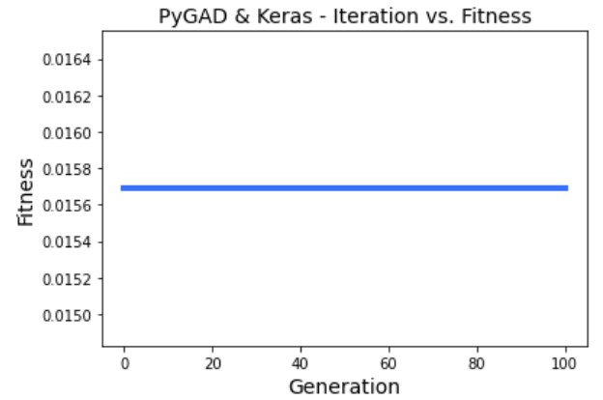Figura 20. Grafica de fitness vs número de generaciones.

Se observa que la función fitness no presenta cambio alguno en ninguna de las 100 generaciones, lo que quiere decir que el algoritmo no pudo mejorar en las generaciones siguientes. Conservando el mismo fitness de los padres originales.
Esto se puede dar por el poco número de generaciones, por eso para el protocolo experimental se definió como base 500 generaciones.

3.4 Protocolo experimental.

Al haber definido el entrenamiento, se define un protocolo experimental para poder ajustar los hiperparámetros del algoritmo genético buscando la configuración que mejor nos permita predecir la cantidad de personas de la mano de un costo computacional aceptable.

Como insumo inicial de algunas propuestas para el conteo de personas, se presenta en la Figura 21 la arquitectura que va a ser tenida en cuenta para crear la red neuronal convolucional obteniendo así los pesos que serán los cromosomas del algoritmo genético y buscar variaciones que puedan ser ejecutadas para obtener mediante diferentes escenarios el que mejor se ajuste a la variable de interés.

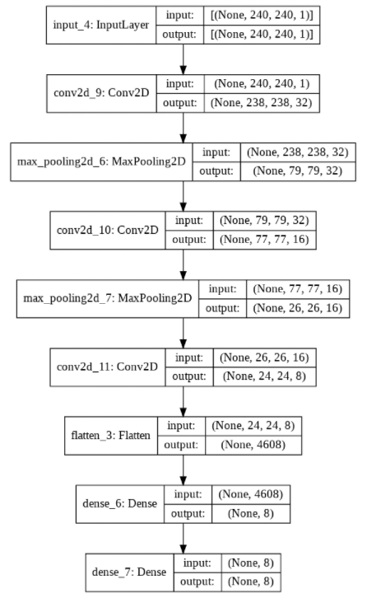
Figura 21. Arquitectura de la red neuronal convolucional

Con esto se propone la tabla 1 se presenta cuadrado latino para poder comparar distintas configuraciones, considerando diferentes parámetros como cantidad de generaciones, porcentajes de mutación, tipo de mutación, tipo de cruce y tipo de selección del padre, en la siguiente tabla podemos ver el Cuadro Latino propuesto.

 |  | % mutación de los genes
 |  | 15% | 25% | 35%
Número de generaciones | 500 | A | B | C
Número de generaciones | 750 | B | C | A
Número de generaciones | 1000 | C | A | B
Tabla 1 Diseño experimental cuadrado latino 3x3

Como podemos ver se debe llenar esta tabla con el MAE de cada una de las configuraciones propuestas, así podemos comparar los resultados y decidir qué configuración nos conviene más para nuestro problema propuesto.

Por otro lado, las letras que componen la tabla hacen referencia a las variaciones experimentales que se realizaron sobre los parámetros del AG, en la tabla 2 vemos la descripción de cada una de estas.

Tratamientos | Tipo de cruce | Tipo de selección de padres | Tipo de mutación
A | scattered | rws (selección de ruleta) | scramble
B | two_points | sus (selección universal estocástica) | Swap
C | single_point | sss (selección de estado estable) | random
Tabla 2: parámetros aplicados

Con eso se procedió a realizar las pruebas en el ambiente expuesto para poder así derivar las conclusiones y encontrar la mejor configuración de parámetros del AG.

  - Modelo y resultados.

Con el protocolo experimental definido se realizaron los distintos experimentos, donde los resultados fueron los siguientes:

Figura 22. Resultados del diseño experimental

Se observó que las combinaciones que arrojaron mayor MAE, son las relacionadas con el tipo de cruce two_points, con tipo de selección de padres “sus” (selección universal estocástica) y tipo de mutación “swap”. En su lugar, las combinaciones con menor MAE son las relacionadas con el tipo de cruce “single point”, con tipo de selección de padres “sss” (selección de estado estable) y tipo de mutación random.

Por otro lado, al aumentar el número de generaciones para cada uno de los experimentos, no necesariamente representa una mejora del MAE.

En la figura 22 mostramos la gráfica generación vs fitness de acuerdo con las posibles generaciones para cada experimento:
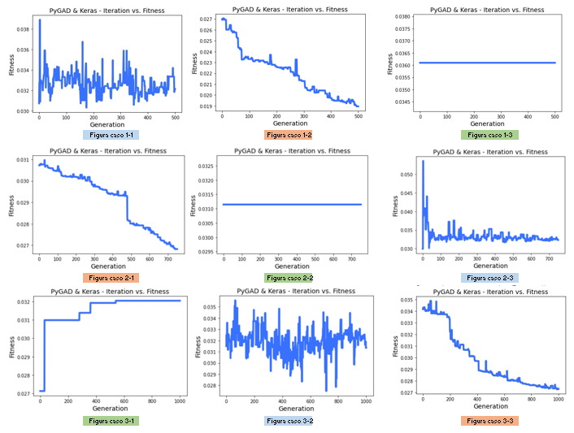
Figura 22: generaciones vs fitness

De donde podemos concluir que el tipo de cruce “two points” con tipo de selección de padres “sus” y tipo de mutación de “swap” (graficas de color naranja) arroja graficas decrecientes cuando el objetivo es lograr una curva monótona creciente.
A su vez, el tipo de cruce “scattered” con tipo de selección de padres “rws” y tipo de mutación “scramble” (graficas de color azul) presentan comportamiento volátil.

Por último, el tipo de cruce “single point” con tipo de selección de padres “sss” y tipo de mutación “random” (graficas de color verde) presentan el comportamiento esperado, ya que no disminuye. Sin embargo, dadas las restricciones de cómputo no fue posible aumentar la cantidad de generaciones para estos experimentos.
- Aplicación.
La aplicación se encuentra anexa, pero también se puede consultar en el siguiente repositorio.

https://github.com/MiguelDavid0426/Segunda-entrega-algoritmos-geneticos
- Conclusiones

- Image Based regression – IBG, es aplicable a diferentes problemas de análisis de imágenes, en el cual se usan diferentes métodos como NPR (nonparameteric kernel regression), KRR (kernel ridge regression), SVR (support vector regression), entre otros.
- Support Vector Regression – SVR es una variante de Support Vector Machine – SVM, pero en lugar de clasificar es utilizado para predecir valores.
- SVR logra un buen equilibrio entre el sesgo y la varianza y, por lo tanto, muy robusta.
- 4
- 5
- 6.

Referencias
[1] Rusell N., Inteligencia Artificial: Un Enfoque Moderno, Prentice Hall, 200

[2] https://www.kaggle.com/fmena14/crowd-counting

[3] Shaohua Kevin Zhou, B. Georgescu, Xiang Sean Zhou and D. Comaniciu, "Image based regression using boosting method," Tenth IEEE International Conference on Computer Vision (ICCV'05) Volume 1, 2005, pp. 541-548 Vol. 1, doi: 10.1109/ICCV.2005.117.

[4] Yongjun Ma and Guangyu Bai, "Short term prediction of crowd density using v-SVR," 2010 IEEE Youth Conference on Information, Computing and Telecommunications, 2010, pp. 234-237, doi: 10.1109/YCICT.2010.5713088.

[5] J. Yuan, H. Lou, H. Bao and C. Xu, "A method for people counting using feature fusion based on SVR with PSO optimization," 2017 IEEE 9th International Conference on Communication Software and Networks (ICCSN), 2017, pp. 1443-1446, doi: 10.1109/ICCSN.2017.8230347.

[6] Rohit, V. Chauhan, S. Kumar and S. K. Singh, "Human count estimation in high density crowd images and videos," 2016 Fourth International Conference on Parallel, Distributed and Grid Computing (PDGC), 2016, pp. 343-347, doi: 10.1109/PDGC.2016.7913173.

[7] Z. Wu, H. Zheng and J. Wang, "Pedestrian Counting Based on Crowd Density Estimation and Lucas-Kanade Optical Flow," 2013 Seventh International Conference on Image and Graphics, 2013, pp. 471-476, doi: 10.1109/ICIG.2013.98.

[8] Conte, D., Foggia, P., Percannella, G. et al. A Method for Counting Moving People in Video Surveillance Videos. EURASIP J. Adv. Signal Process. 2010, 231240 (2010). https://doi.org/10.1155/2010/231240

[9] Xinlei Wei, Junping Du, Meiyu Liang, Lingfei Ye, Boosting deep attribute learning via support vector regression for fast moving crowd counting, Pattern Recognition Letters, Volume 119, 2019, Pages 12-23, ISSN 0167-8655, https://doi.org/10.1016/j.patrec.2017.12.002.

[10]
[11]

